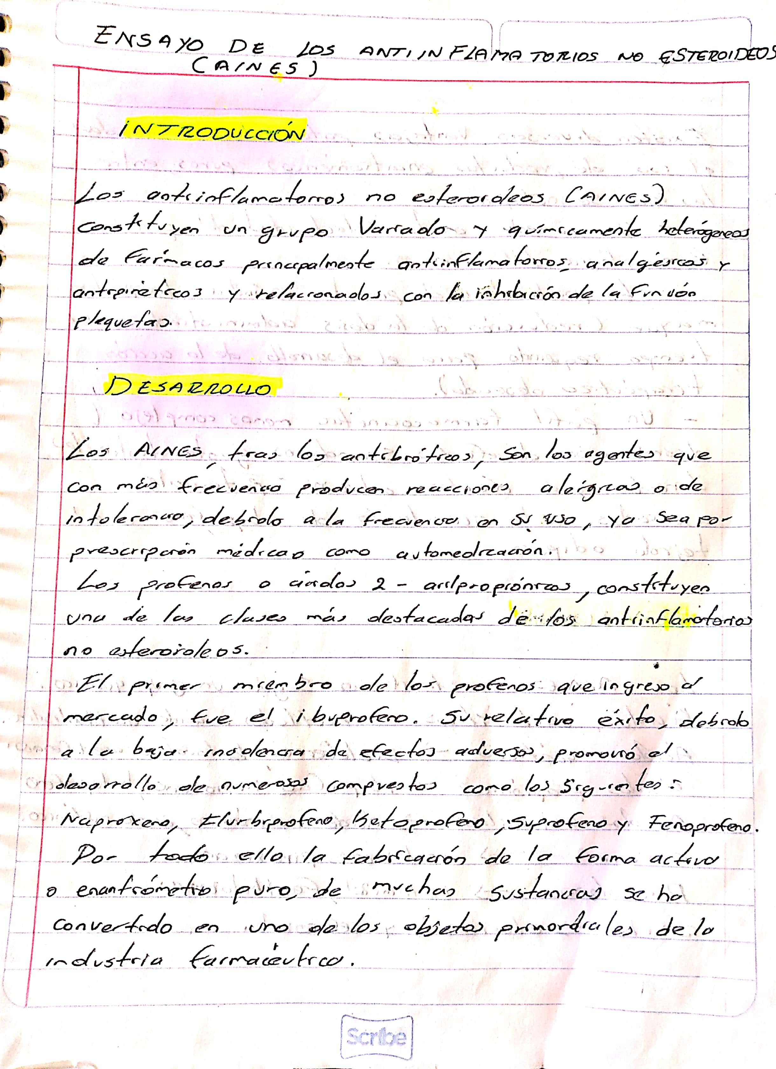

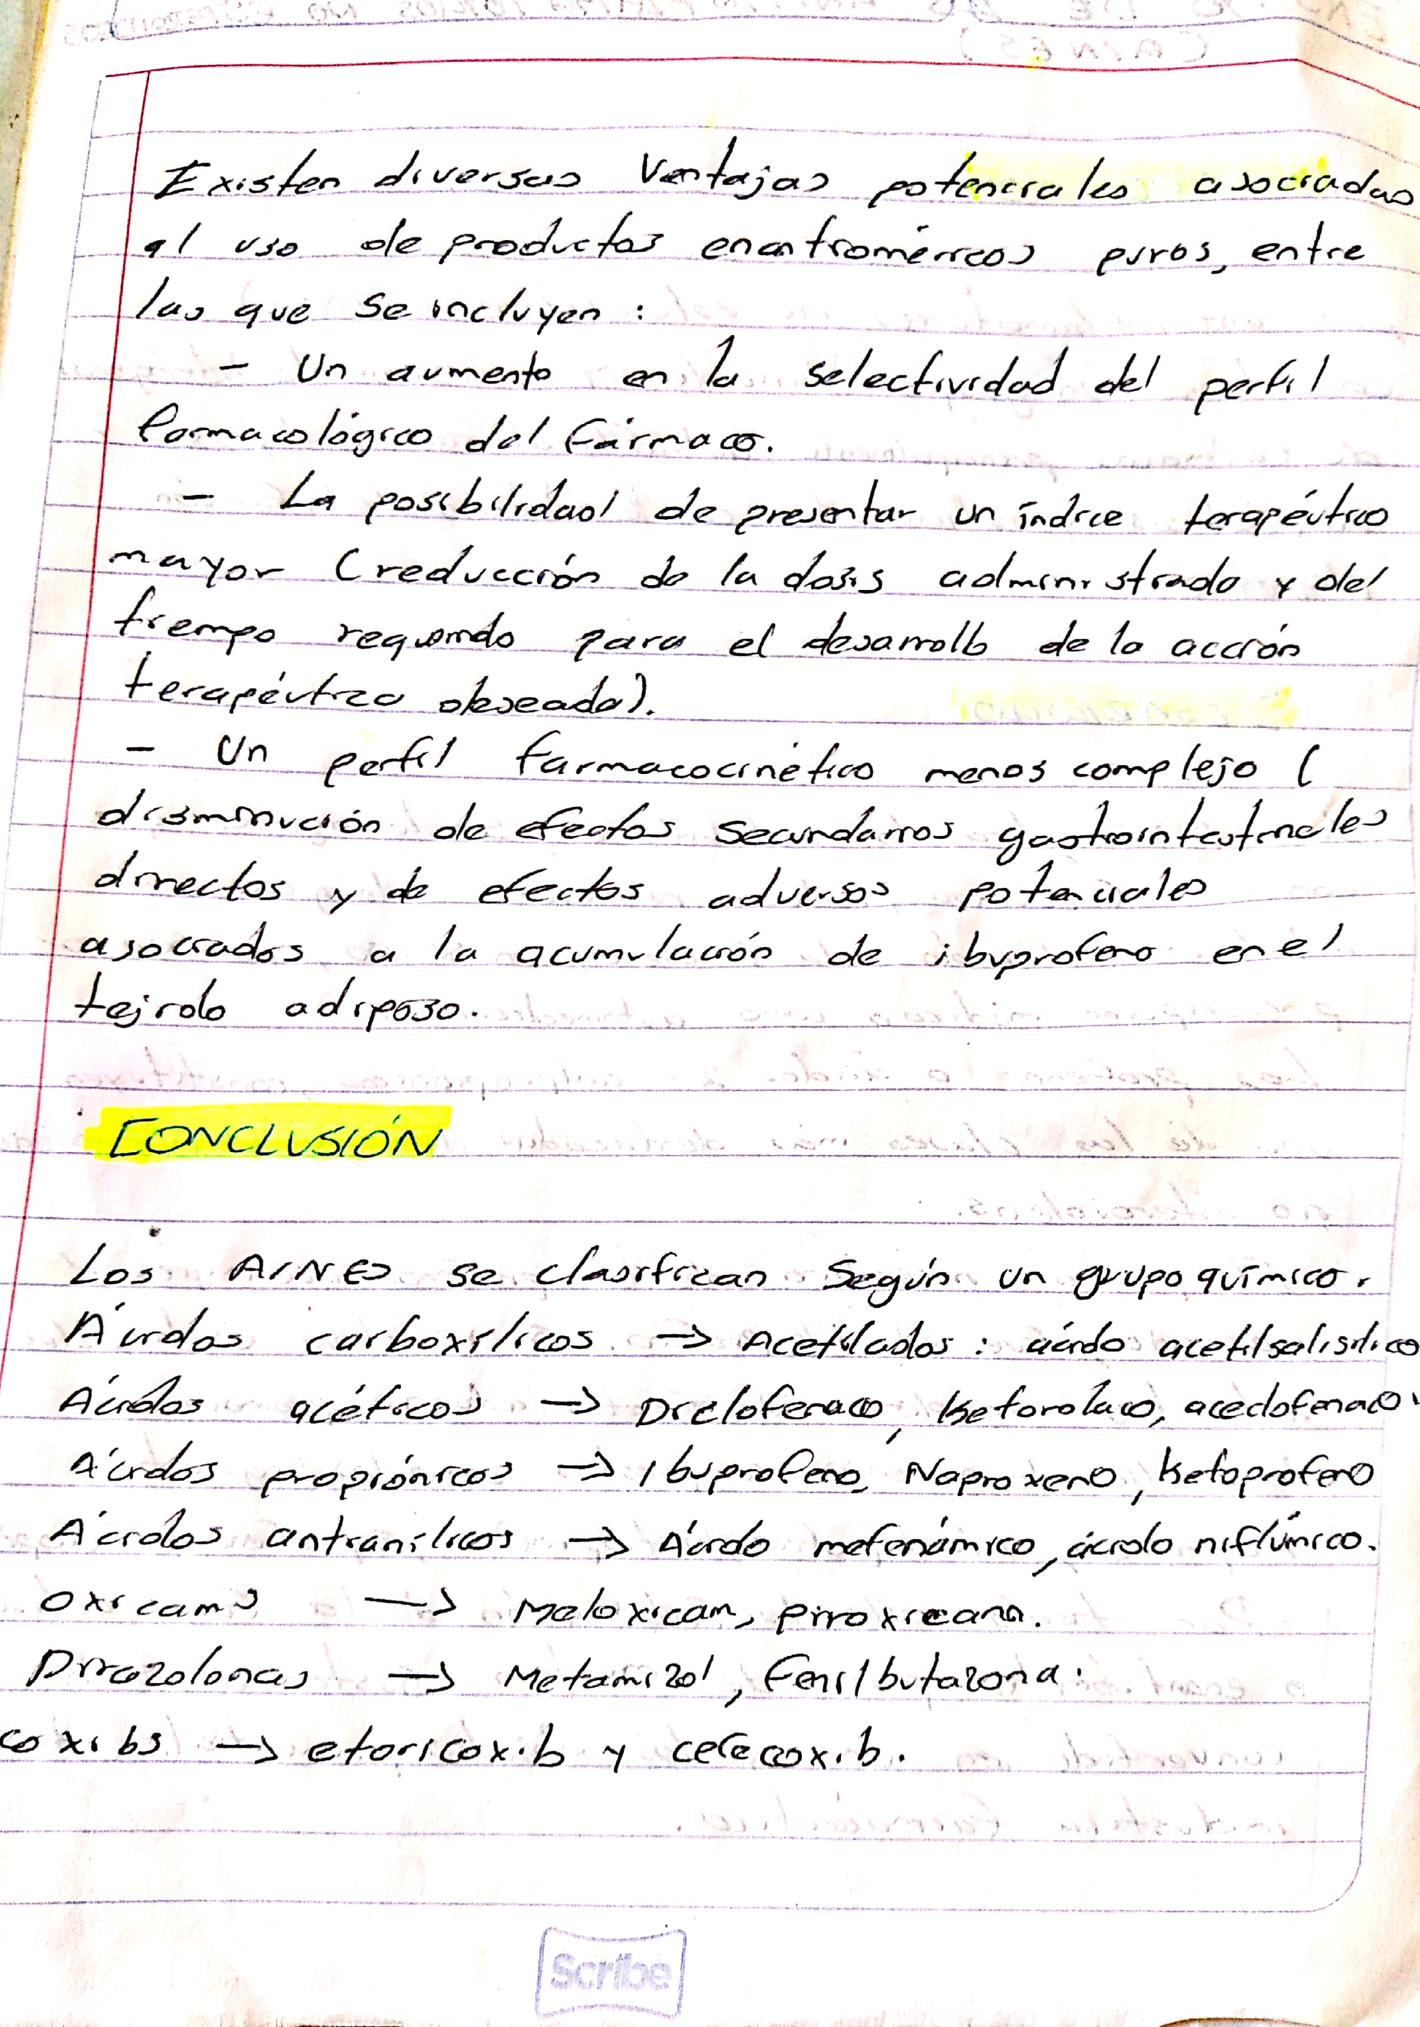

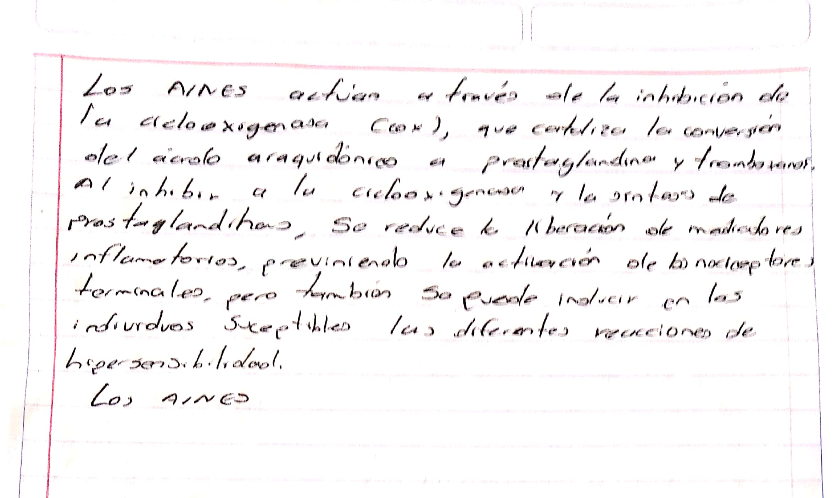

**Universidad del sureste**

* **Licenciatura en medicina veterinaria y zootecnia.**
* **Catedrático:**
* Oscar Fabián Díaz Solís
* **Nombre del alumno:**
* Edwin Airam López Pérez
* **Tercer cuatrimestre**
* **Asignatura:**
* Farmacología veterinaria I
* **Trabajo:**
* Ensayo.
* **Lugar y fecha:**
* Tuxtla Gutiérrez Chiapas. 12 – 07 – 2020